**电子成绩单及证明类文件获取操作手册**

为满足同学们对成绩单、在读证明等文件的办理需求，学校启用上线“可信平台”，让大家足不出户随时随地根据自身需求远程下载成绩单等证明文件，简化办事流程，给同学们带来“全在线、掌上办”等全新校园办事体验。

**一、服务对象**

1．在校生：所有在校本科学生均可关注“武夷学院教务处”公众号，点击“可信平台”使用下载。

2．校友：已毕业的学生，仅支持2018届及之后毕业的校友登录下载。2018届之前的校友需向学校档案室申请。

**二、服务内容**

中文成绩单、英文成绩单、专业绩点排名、关于成绩单及绩点计算规则说明（中英文版）、中文在籍证明、预毕业证明、毕业证学位证（英文版）等。

**三、操作流程**

1、登入方式

①手机端

关注“武夷学院教务处”公众号，点击“可信平台”

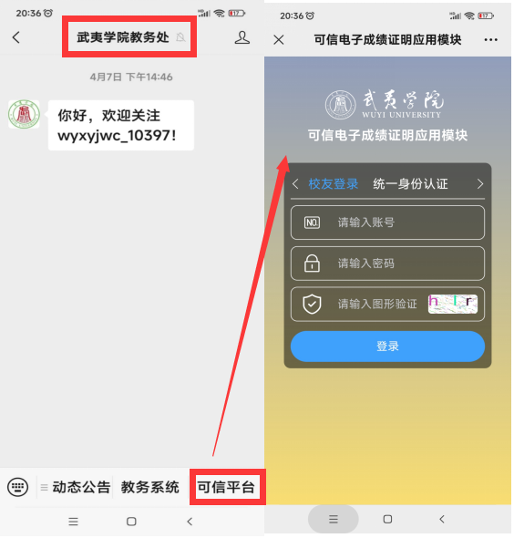

②PC端

<https://dzcjd.wuyiu.edu.cn/transcript_server/login>

在校生用统一身份认证登入

校友选择校友端口登入，用户名为学号，密码为身份证号后六位

2、下载电子成绩单&电子证明

主界面点击【电子成绩单】或【电子证明】，选择所需要的文件类型，生成预览图。

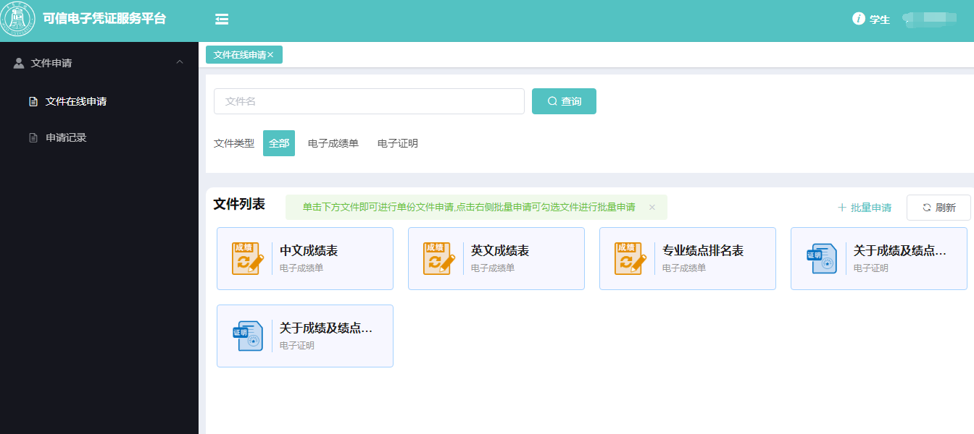

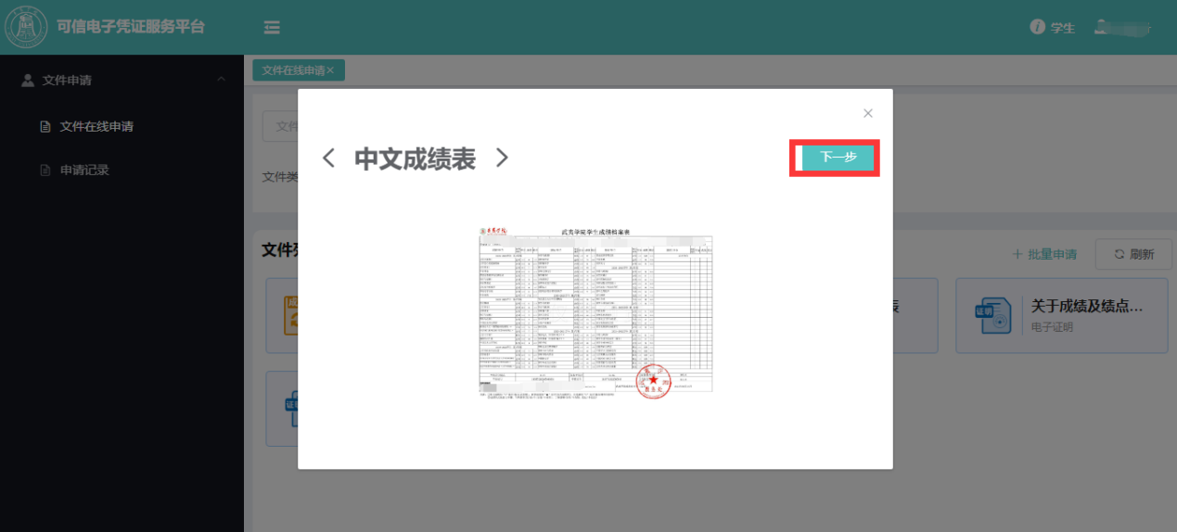

3、文件发送与下载

信息确认无误后点击【发送邮箱】或下载本地，接收PDF电子文件。

可无限次免费下载。

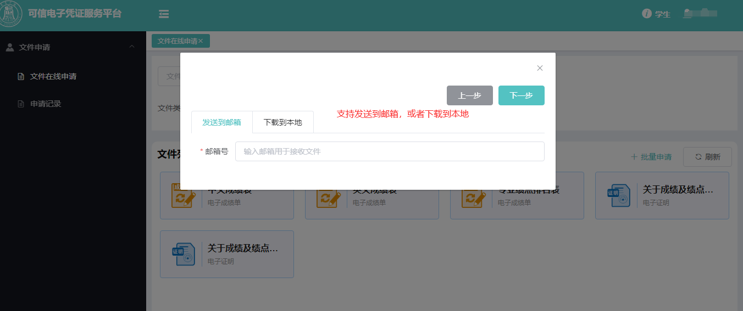

4、申请记录

在电子成绩单或电子证明文件类型页面，点击【申请记录】即可查看文件发送的状态和记录。

**四、真伪验证**

下载后的电子成绩单/证明，附有专属的二维码和验证网址、验证码，可通过扫描二维码或输入验证码方式查看文件签名信息及验证文件真伪。

**五、小贴士**

1．以上成绩单文件在“可信平台”均免费下载，下载前先进行预览，检查信息无误后再进行下载。

2．建议下载后以电脑打开为准，部分手机直接预览可能存在格式不兼容。

3．文件内设有特殊电子印章签名，不能随意更改文件内容，否则文件无效。

4、如遇数据显示不全等问题，请及时向学院反馈。